**Project-code-v0.2**

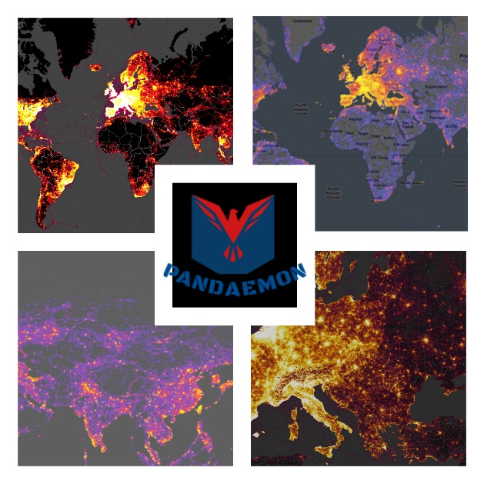

Author/Editor: Αλεξανδρόπουλος Μάριος (AM:1058116)

Author/Editor: Δαλέζιος Κωνσταντίνος–Δημήτριος (AM:1054323)

Author/Editor: Αρβανίτης Ερμής-Ιωάννης (AM:1059574)

Reviewer: Βύνιας Διονύσιος (AM:1054347)

**Updates of v0.2**

Όλες οι αλλαγές μας από την προηγούμενη έκδοση έχουν γίνει με έντονο μπλε χρώμα.

Στον παρακάτω σύνδεσμο παρατίθεται μια ανανεωμένη εκδοχή του κώδικα της εφαρμογής μας.

[SoftEngProject2021/Documents/Dionisis/Pandaemon at main · Mario-Sama/SoftEngProject2021 (github.com)](https://github.com/Mario-Sama/SoftEngProject2021/tree/main/Documents/Dionisis/Pandaemon)

Παρατίθενται μερικά screenshots του GUI (σε αρχική κυρίως φάση, με έμφαση με λειτουργικότητα) .

**Main Interface**

Η παρακάτω εικόνα αποτελεί την αρχική οθόνη της εφαρμογής μας, στην οποία ο χρήστης καλωσορίζεται μετά την εκκίνηση της εφαρμογής Pandaemon.

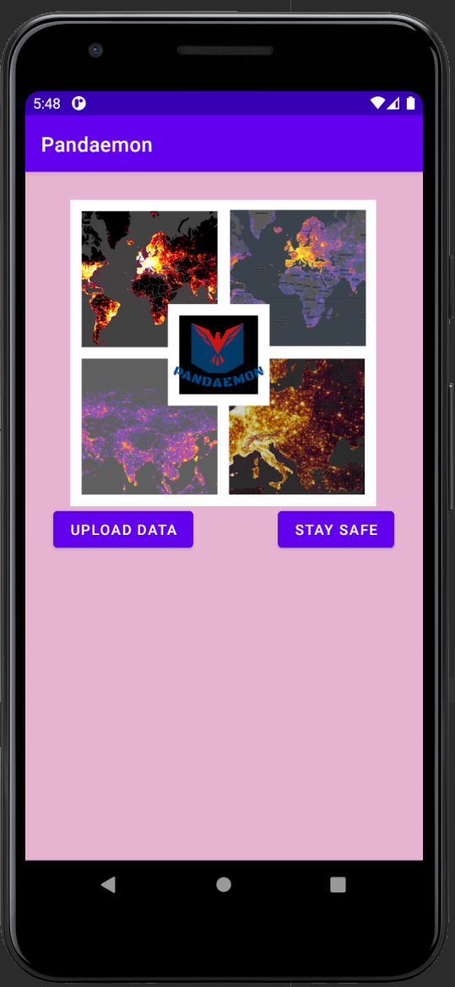

Το λογότυπο της εφαρμογής βρίσκεται στο background, και υπάρχει χρωματισμός(με κυρίαρχο “theme” ροζ και μοβ )για μια πιο ευχάριστη διεπαφή.

Από εδώ ο χρήστης έχει δυο επιλογές να ανεβάσει δεδομένα (σε μορφή δεδομένων κινητικότητας json ή να συμπληρώσει μια προσχεδιασμένη ανώνυμη φόρμα google form).

**Παράθυρο Upload Data**

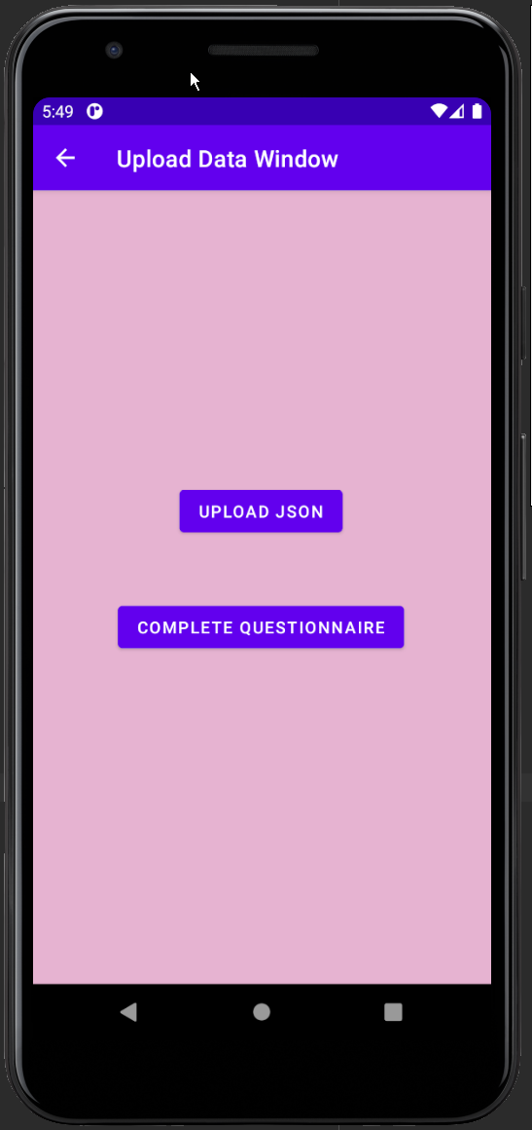

Ο χρήστης επιλέγει είτε ανέβασμα json δεδομένων είτε να συμπληρώσει τη φόρμα ερωτηματολογίου που έχει ενσωματωθεί.

**Upload Json**

Ο χρήστης αφού επιλέξει να ανεβάσει αρχεία κινητικότητας, τύπου json, μεταβαίνει σε παράθυρο του συστήματος, όπου το android εξάγει τα τελευταία json αρχεία(χρονικού εύρους 14 ημερών).

Ύστερα ο χρήστης, επιλέγει να ανεβάσει το πιστοποιητικό νόσου του και τέλος ανακατευθύνεται

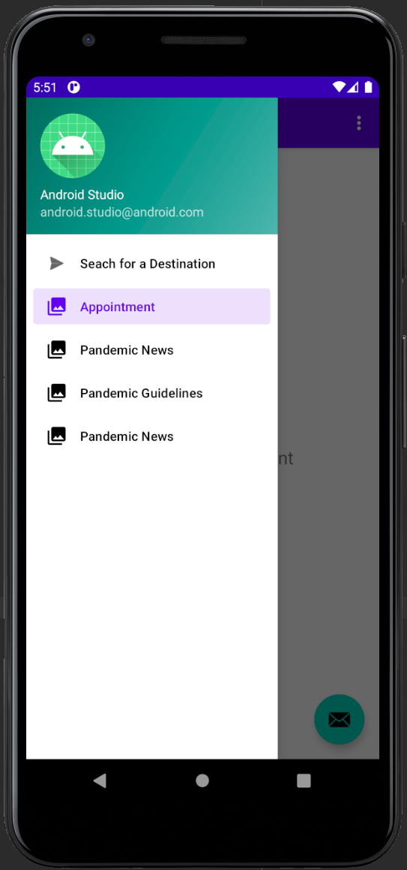

Το παρόν τεχνικό κείμενο δημιουργήθηκε με Microsoft Word .

Το λογότυπο της ομάδας μας έγινε με συνδυασμό της ιστοσελίδας <https://www.freelogodesign.org/> και του προγράμματος Adobe Photoshop CC.



**C O P Y R I G H T S**

Το παρόν τεχνικό κείμενο δημιουργήθηκε στα πλαίσια του μαθήματος Τεχνολογία Λογισμικού (CEID1030) κατά τη διάρκεια του ακαδημαϊκού έτους 2021. Οποιαδήποτε χρήση του (με οικονομικό όφελος και μη) χωρίς τη συγκατάθεση των δημιουργών απαγορεύεται.

Αλεξανδρόπουλος Μάριος

Αρβανίτης Ερμής-Ιωάννης

Βύνιας Διονύσιος

Δαλέζιος Κωνσταντίνος- Δημήτριος